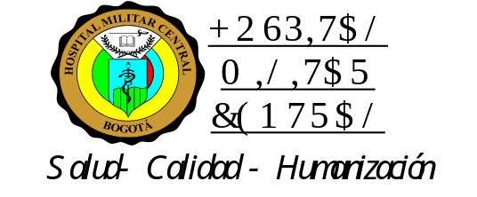
Mayor General (RA)
LUÍS EDUARDO PEREZ ARANGO
Director Hospital Militar Central
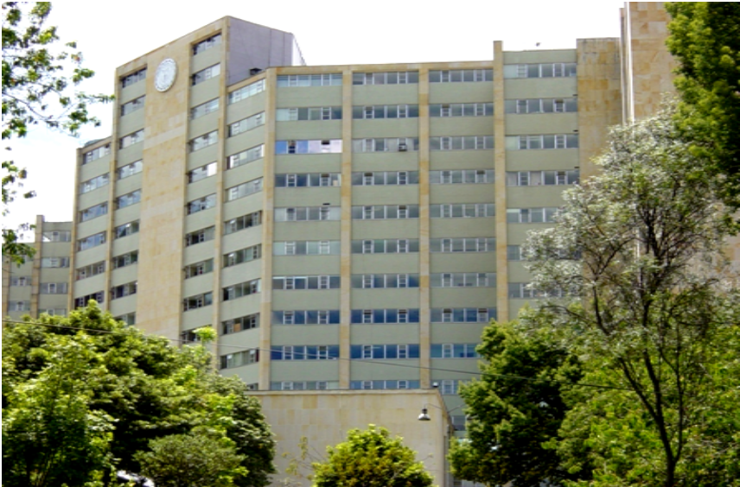
“SALUD - CALIDAD - HUMANIZACIÓN
MODIFICACIONES PLAN ANUAL DE ADQUISICIONES 2015

MODIFICACIONES PLAN ANUAL DE ADQUISICIONES 2015

MAYOR GENERAL (RA)
LUÍS EDUARDO PEREZ ARANGO
Director Hospital Militar Central

PRESENTACIÓN

El presente informe es el resultado de las actividades de seguimiento y control de las modificaciones que se han generado sobre el Plan Anual de Adquisiciones 2015 aprobado en el artículo 5 de la Resolución 002 del 2 de enero de 2015 del Hospital Militar Central, el cual cuenta con un presupuesto total de $ 267.543.000.000.

Las modificaciones descritas son efectos de los siguientes eventos:

- Adiciones: solicitudes adicionales de presupuesto para contratos en ejecución de adquisición de bienes y servicios, que obedecen a una necesidad definida y justificada por cada uno de los supervisores de contratos.

- Modificación: hace referencia a todas aquellas recomposiciones a nivel interno de cada rubro, de requerimientos y/o montos presupuestales aprobados inicialmente en el plan; así como a la inclusión de nuevos requerimientos de bienes y/o servicios no contemplados inicialmente en el Plan Anual de Adquisiciones.

- Urgencias Vitales: corresponden a todas aquellas necesidades de bienes y/o servicios estrictamente asistenciales clasificadas con un alto nivel de urgencia, que requieren ser adquiridas para la atención inmediata de usuarios y beneficiarios del Subsistema de Salud de las Fuerzas Militares.

- Traslados Presupuestales: es el proceso mediante el cual se acreditan y contracreditan presupuestalmente rubros específicos, con el fin de disponer de recursos para dar cobertura a una necesidad que demande mayor presupuesto al disponible.

El presente documento permite identificar las modificaciones que se han generado al Plan Anual de Adquisiciones, en lo corrido desde el mes de enero al 31 de julio de la vigencia 2015.

TABLA DE CONTENIDO

1. Descripción General de Modificaciones 4
2. Detalle de Modificaciones por Rubro 6
2.1 Adiciones 6
2.2 Modificaciones 11
2.3 Urgencias Vitales 16

- Descripción General de Modificaciones

Partiendo del total de presupuesto del Hospital Militar Central por valor de $ 267.543.000.000, se han presentado adiciones, modificaciones (recomposición e inclusión) y urgencias vitales por un valor de $15.149.059.632 correspondiente al 5,66%, de la siguiente manera:

Tabla 1. Presupuesto Asociado por Tipo de Modificación

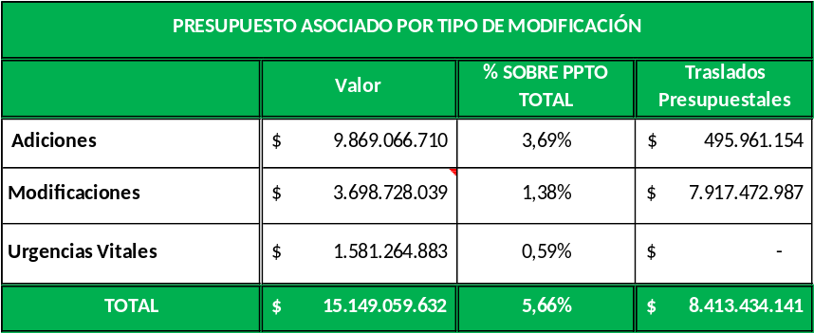

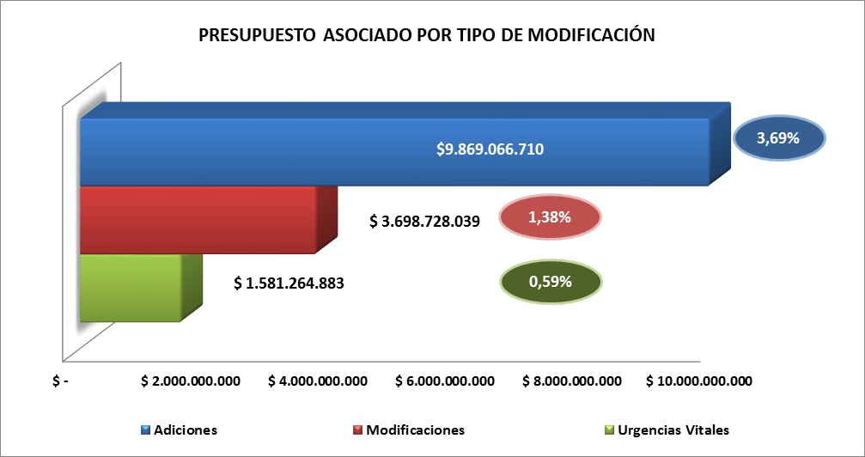

En el mismo sentido, se han realizado traslados presupuestales mediante la Resoluciones 034 de 11 de febrero de 2015, 165 de 7 de abril de 2015 y 374 de 1 de junio de 2015, 541 de 14 de julio de 2015 por valor total de $8.413.434.141.

Es de aclarar que del total de presupuesto trasladado a la fecha por valor de $8.413.434.141, corresponde a $495.961.154 para adiciones de contratos, $2.106.484.456 para modificaciones (recomposición o inclusión de requerimientos) al Plan Anual de Adquisiciones y $5.810.988.531 para apalancar las vigencias futuras 2016 – 2018; éste último monto trasladado estuvo concentrado en medicamentos de alto costo y gases medicinales, material de cirugía para adquirir los insumos desiertos de la licitación 011 de 2014 y contratación de personal por los rubros de facturación servicios de salud, infectología y adquisición servicios área médica dado por el incremento en la necesidad de personal generado a partir de apertura de salas de cirugía y la inclusión de respaldo presupuestal para convenios de participación, lo cual se encuentra en estudio y evaluación de aprobación por parte del Ministerio de Defensa Nacional - GSED.

- Detalle de Modificaciones por Rubro

A continuación se presenta de manera detallada las adiciones, modificaciones y urgencias vitales que se han presentado por cada rubro.

  - Adiciones

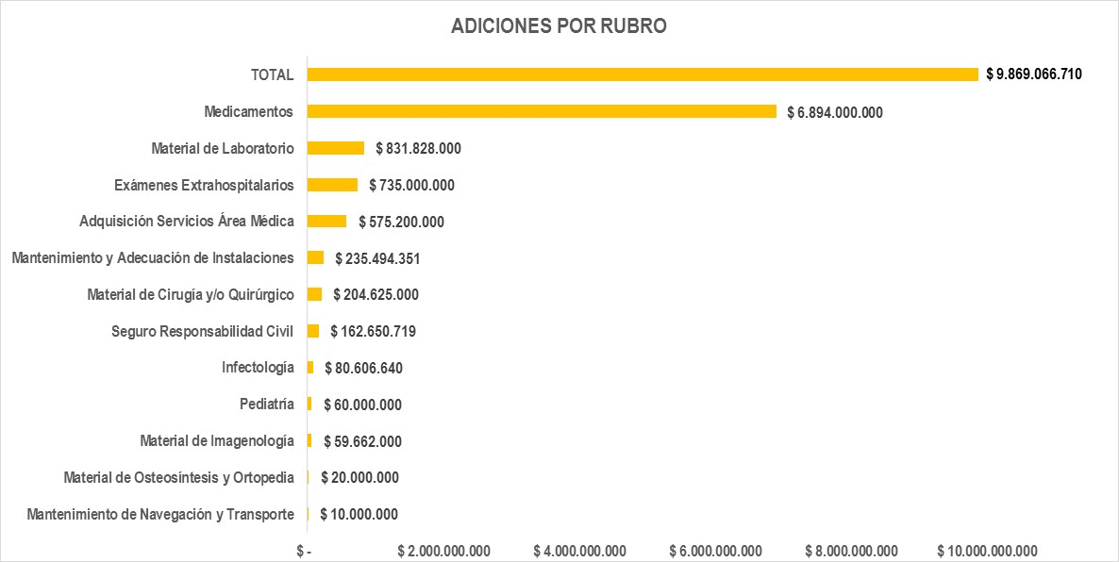

Adquisición Servicios Área Médica

FECHA | RUBRO | OBJETO CONTRACTUAL | MONTO
06/01/2015 | Adquisición Servicios Área Médica | Formato adición personal de urgencias de radiología, para el servicio de imágenes diagnósticas. Contrato 028/2014 Proveedor Contacto Vital, Valor inicial $ 824.000.000; tramitado con oficio No. 128 DIGE-SSAA-RADL del 6 de Enero de 2015, avalado por el Subdirector de Servicios Ambulatorios y Apoyo y Diagnostico y Terapéutico | $ 264.000.000
04/03/2015 | Adquisición Servicios Área Médica | Adición al contrato N° 028-2014, con el contratista Contacto Vital, cuyo objeto es “Prestación de servicios profesionales de radiología para cubrir las necesidades de área de radiología urgencias del Hospital Militar Central”. Valor inicial del contrato $1.088.000.000. | $ 147.000.000
06/03/2015 | Adquisición Servicios Área Médica | Adición al contrato N° 031-2014, con el contratista Unidad de Terapia Endovascular, cuyo objeto es “Prestación de servicios profesionales de radiología intervencionista”. Valor inicial del contrato $80.000.000. | $ 25.000.000
17/03/2015 | Adquisición Servicios Área Médica | Adición al contrato N° 118-2014, con el contratista Alfonso Javier Francisco Vargas Malaver, cuyo objeto es “Prestación de servicios profesionales de radiología intervencionista”. Valor inicial del contrato $42.000.000. | $ 21.000.000
13/05/2015 | Adquisición Servicios Área Médica | Adición al contrato N° 028-2014, con el contratista Contacto Vital LTDA, cuyo objeto es “Prestación de servicios profesionales de radiología para cubrir las necesidades del área de Radiología urgencias del Hospital Militar Central”. Valor inicial del contrato $824.000.000. Tramitado con formato de solicitud de adición, prorroga, modificación o suspensión de contrato avalado por Subdirector Servicios Ambulatorios y de Apoyo Diagnóstico y Terapéutico, Supervisor de Contrato, Comité Económico y Jurídico. | $ 19.950.000
03/06/2015 | Adquisición Servicios Área Médica | Adición al contrato N° 2759-2014, con la contratista Astrid Carolina Cantor Vargas, cuyo objeto es “Prestación de servicios como citohistecnóloga del Hospital Militar Central”. Valor inicial del contrato $16.500.000. | $ 750.000
15/07/2015 | Adquisición Servicios Área Médica | Adición al contrato N° 033-2015, con la contratista Heison Joaquin Mora Buitrago, cuyo objeto es “Prestación de servicios profesionales como médico especialista en gastroenterología”. Valor inicial del contrato $45.000.000. | $ 22.500.000
24/07/2015 | Adquisición Servicios Área Médica | Adición al contrato N° 112-2014, con el contratista “Gastromedics SAS”, cuyo objeto es “Prestación de servicios profesionales especialistas en gastroenterología con experiencia en la toma de procedimientos de ultrasonografía endoscópica diagnóstica (esófago, estómago, billiar, pancreático o rectal) requerido en el Hospital Militar Central para la atención de pacientes en hospitalización, urgencias, consulta externa. Valor inicial del contrato $ 150.000.000. | $ 75.000.000

Exámenes Extrahospitalarios

FECHA | RUBRO | OBJETO CONTRACTUAL | MONTO
19/01/2015 | Exámenes Extrahospitalarios | Adición al contrato N° 139-2014, con el contratista instituto de Referencia Andino, cuyo objeto es “Servicios profesionales de biología molecular y estudios citogenéticos para el Hospital Militar Central”. Valor inicial del contrato $100.000.000. | $ 50.000.000
25/02/2015 | Exámenes Extrahospitalarios | Adición al contrato N° 078-2014, con el contratista Hospital universitario San Ignacio, cuyo objeto es “Contratar la prestación de servicios diagnósticos o terapéuticos que no se realizan en el Hospital Militar Central de conformidad con las especificaciones técnicas contenidas en el anexo 1 y los requeridos por el Hospital de acuerdo a la oferta presentada”. Valor inicial del contrato $530.000.000. | $ 265.000.000
04/03/2015 | Exámenes Extrahospitalarios | Adición al contrato N° 106-2014, con el contratista Colcan, cuyo objeto es “Prestación de exámenes extrahospitalarios para estudios de resonancia magnética tomografía axial computarizada medicina nuclear, mamografía ortoradiografías y panorámicas”. Valor inicial del contrato $1.400.000.000. | $ 400.000.000
19/05/2015 | Exámenes Extrahospitalarios | Adición al orden de servicio N° SEOS0000001070 con el contratista “Centro Medico Oftalmológico y laboratorio clínico Andrade Narváez – Colcan S.A.S ”, cuyo objeto es la “prestación de servicios asistenciales para la realización de exámenes de laboratorio clínico, diagnóstico y terapéuticos extrahospitalarios para el Hospital Militar Central”. Valor inicial del contrato $ 40.000.000. | $ 20.000.000

Infectología

FECHA | RUBRO | OBJETO CONTRACTUAL | MONTO
06/02/2015 | Infectología | Adición al contrato N° 099/2014 del contratista “Servicios y Asesorías en Infectología SAI (S.A.S)”, cuyo objeto es “Contratar la prestación de servicios profesionales y de apoyo a la gestión de dos médicos especialistas en Infectología, un médico especialista en dermatología con experiencia en medicina tropical y un médico general con experiencia en VIH requeridos en el Hospital Militar Central, para ofrecer cobertura total del Área de Infectología y Medicina Tropical, para atención de pacientes en hospitalización, consulta externa, urgencias, según interconsultas solicitadas y programas definidos por el servicio de Infectología del HOMIC”. Valor inicial del contrato $ 161.721.280. | $ 80.606.640

Mantenimiento de Navegación y Transporte

FECHA | RUBRO | OBJETO CONTRACTUAL | MONTO
28/05/2015 | Mantenimiento de Navegación y Transporte | Adición al contrato N° 091/2014 del contratista Multinacional de Inversiones LTDA, cuyo objeto es el “Mantenimiento general, reparación y suministro de repuestos originales, nuevo para el parque automotor Hospital Militar Central”. Valor inicial del contrato $ 61.000.000. | $ 10.000.000

Mantenimiento y Adecuación de Instalaciones (Inversión)

FECHA | RUBRO | OBJETO CONTRACTUAL | MONTO
22/01/2015 | Mantenimiento y Adecuación de Instalaciones | Adición al contrato N° 463/2012 con el contratista Consorcio Especialistas Hospitalarios, cuyo objeto es la “Interventoría técnica, administrativa, financiera, ambiental, jurídica y contable al contrato de obra 438 de 2012”. Valor Inicial $ 678.106.800 | $ 44.227.758
26/03/2015 | Mantenimiento y Adecuación de Instalaciones | Adición al contrato N° 195/2014 con el contratista Gervalm S.A.S, cuyo objeto es la “Mantenimiento del área de Coloproctología, piso primero del hospital Militar Central”. Valor Inicial $ 387.974.504. | $ 191.266.593

Material de Cirugía y/o Quirúrgico

FECHA | RUBRO | OBJETO CONTRACTUAL | MONTO
06/03/2015 | Material de Cirugía y/o Quirúrgico | Adición a la Orden de Compra N° I50c0000000220/15, con el contratista Sherleg Laboratories, cuyo objeto es “Suministro de insumos medico quirúrgicos de control de sangrado compresas gasas y mechas para la realización del programa quirúrgico en las salas de cirugía y para los demás servicios que componen la unidad clínico quirúrgica”. Valor inicial del contrato $41.800.000. | $ 20.900.000
22/05/2015 | Material de Cirugía y/o Quirúrgico | Adición al contrato N° 114/2014, con el contratista Edwards Lifesciences Colombia S.A.S, cuyo objeto es “Suministro de insumos medico quirúrgicos para los servicios de cirugía cardiovascular, anestesia, y unidades de cuidado intensivo (válvula mitral y aortica por contraindicación para anticoagulación, catéter de swan ganz, catéter venoso avanzado y sensor para medición de gasto cardiaco minimamente invasivo”. Valor inicial del contrato $133.000.000. | $ 66.500.000
26/05/2015 | Material de Cirugía y/o Quirúrgico | Adición al contrato N° 037/2015 con el contratista Innovaciones Médicas LTDA, cuyo objeto es “Contratación directa para el suministro de insumos médico quirúrgicos de material para la utilización de equipos VAC, Infovac, Canister de 500 y 1000 CC, para los servicios de cirugía general, cirugía colorectal, cirugía vascular, cirugía plástica, ortopedia, cirugía de toráx, cirugía pediátrica, y demás servicios quirúrgicos”. Valor inicial del contrato $41.827.501. | $ 20.000.000
07/07/2015 | Material de Cirugía y/o Quirúrgico | Adición al contrato N° 071 - 2015, con el contratista “Vygon Colombia S.A”, cuyo objeto es “Suministro de insumos medico quirúrgicos para la realización del programa quirúrgico en salas de cirugía y para los demás servicios que componen la unidad clínico quirúrgica enmarcado en las necesidades que requiere cada uno de los usuarios y beneficiarios del centro asistencial para garantizar una atención oportuna de calidad a los pacientes quienes son el objetivo primordial del Hospital para garantizarles la continuidad en los servicios que se deben prestar”. Valor inicial del contrato $124.500.000. | $ 60.000.000
10/07/2015 | Material de Cirugía y/o Quirúrgico | Adición al contrato N° 070 - 2015, con el contratista “M Y M Equipos Médicos”, cuyo objeto es “Suministro de insumos medico quirúrgicos para la realización del programa quirúrgico en salas de cirugía y para los demás servicios que componen la unidad clínico quirúrgica enmarcado en las necesidades que requiere cada uno de los usuarios y beneficiarios del centro asistencial para garantizar una atención oportuna de calidad a los pacientes quienes son el objetivo primordial del Hospital para garantizarles la continuidad en los servicios que se deben prestar”. Valor inicial del contrato $63.900.000. | $ 31.950.000
15/07/2015 | Material de Cirugía y/o Quirúrgico | Adición al contrato N° 075 - 2015, con el contratista “Pharmaeuropea de Colombia”, cuyo objeto es “Suministro de insumos medico quirúrgicos del programa quirúrgico en salas de cirugía y para los demás servicios que componen la unidad clínico quirúrgica enmarcado en las necesidades que requiere cada uno de los usuarios y beneficiarios del centro asistencial para garantizar una atención oportuna de calidad a los pacientes quienes son el objetivo primordial del Hospital para garantizarles la continuidad en los servicios que se deben prestar”. Valor inicial del contrato $40.000.000. | $ 1.775.000
29/07/2015 | Material de Cirugía y/o Quirúrgico | Adición al contrato N° 80 - 2015, con el contratista “Hospimedics S.A”, cuyo objeto es “Insumos médico quirúrgicos para cubrir necesidades del servicio de salas de cirugía del Hospital Militar Central”. Valor inicial del contrato $7.100.000. Tramitado con formato de solicitud de adición, prorroga, modificación o suspensión de contrato avalado por Subdirector Médico (E), Jefe Unidad Clínico Quirúrgica y Supervisor de Contrato. | $ 3.500.000

Material de Imagenología

FECHA | RUBRO | OBJETO CONTRACTUAL | MONTO
10/03/2015 | Material de Imagenología | Adición al contrato N° 094-2014, con el contratista Comercializadora de material científico e industrial Ltda-COMCI Ltda, cuyo objeto es “Suministro de material radiactivo para realizar estudios diagnósticos, gamagrafía de los diferentes órganos y sistemas”. Valor inicial del contrato $119.324.000. | $ 59.662.000

Material de Laboratorio

FECHA | RUBRO | OBJETO CONTRACTUAL | MONTO
19/01/2015 | Material de Laboratorio | Adición al contrato N° 353/2012 del contratista Abbott Laboratories de Colombia Ltda, cuyo objeto es el “Suministro de reactivos e insumos y elementos necesarios para la recolección y procesamiento de sangre en el Banco de Sangre del establecimiento público Hospital Militar Central”. Valor inicial del contrato $ 772.000.000. | $ 159.928.000
29/01/2015 | Material de Laboratorio | Adición al contrato N° 313/2012 del contratista Biolore ltda, cuyo objeto es el “Suministro de reactivos y elementos necesarios procesar exámenes de diagnóstico para el laboratorio clínico del Hospital Militar Central”. Valor inicial del contrato $ 421.160.000. | $ 10.000.000
29/01/2015 | Material de Laboratorio | Adición al contrato N° 455/2012 del contratista productos Roche S.A, cuyo objeto es el “Suministro de material para laboratorio de patología del Hospital Militar Central”. Valor inicial del contrato $ 408.688.263. | $ 120.000.000
30/01/2015 | Material de Laboratorio | Adición al contrato N° 294/2012 del contratista productos Quinberlab S.A, cuyo objeto es el “Suministro de reactivos y elementos necesarios para procesar exámenes de diagnóstico para el laboratorio clínico del Hospital Militar Central”. Valor inicial del contrato $ 4.715.000.000. | $ 379.000.000
03/02/2015 | Material de Laboratorio | Adición al contrato N° 315/2012 del contratista “Annar Diagnóstica Import SAS”, cuyo objeto es el “Suministro de reactivos e insumos y elementos necesarios para procesar exámenes de diagnóstico para el laboratorio clínico del Hospital Militar Central”. Valor inicial del contrato $ 372.000.000. | $ 40.000.000
03/02/2015 | Material de Laboratorio | Adición al contrato N° 312/2012 del contratista “Rophson”, cuyo objeto es el “Suministro de reactivos e insumos y elementos necesarios para procesar exámenes de diagnóstico para el laboratorio clínico del Hospital Militar Central”. Valor inicial del contrato $ 95.000.000. | $ 15.000.000
11/02/2015 | Material de Laboratorio | Adición al contrato N° 298/2012 del contratista “Becton Dickinson”, cuyo objeto es el “Suministro de reactivos y elementos necesarios para procesa exámenes de diagnóstico para el laboratorio clínico del Hospital Militar Central”. Valor inicial del contrato $ 169.000.000. | $ 27.900.000
13/02/2015 | Material de Laboratorio | Adición al contrato N° 466/2012 del contratista “Biobacter Ltda”, cuyo objeto es el “Suministro de reactivos y elementos necesarios para procesa exámenes de diagnóstico para el laboratorio clínico del Hospital Militar Central”. Valor inicial del contrato $ 220.000.000. | $ 40.000.000
23/06/2015 | Material de Laboratorio | Adición al contrato N° 312/2012 del contratista “Rophson”, cuyo objeto es el “Suministro de reactivos e insumos y elementos necesarios para procesar exámenes de diagnóstico para el laboratorio clínico del Hospital Militar Central”. Valor inicial del contrato $ 95.000.000. | $ 25.000.000
15/07/2015 | Material de Laboratorio | Adición a la orden de compra N° I5OC0000000219 de 2015 del contratista “Fundación Hematológica Sarmiento Colombia”, cuyo objeto es el “Suministro de componentes sanguíneos (plaquetas, glóbulos rojos, plasma y crioprecipitados) necesarios para la atención de los pacientes hospitalizados y demás usuarios de la DGSM que son atendidos en el Hospital Militar Central y que requieren de una transfusión para mejorar su estado de salud”. Valor inicial del contrato $ 30.000.000. | $ 15.000.000

Material de Osteosíntesis y Ortopedia

FECHA | RUBRO | OBJETO CONTRACTUAL | MONTO
29/05/2015 | Material de Osteosíntesis y Ortopedia | Adición al contrato N° 048/2014 del contratista Fundación Cosme y Damian, cuyo objeto es el “Suministro aloinjertos, banco de huesos para el área de ortopedia del Hospital Militar Central”. Valor inicial del contrato $ 40.000.000. | $ 20.000.000

Medicamentos

FECHA | RUBRO | OBJETO CONTRACTUAL | MONTO
19/01/2015 | Medicamentos | Adición al contrato N° 475-2012, con el contratista Medisan UT – Medmfen 18 UT, cuyo objeto es “Compra, suministro, dispensación y control de medicamentos a través de un operador logístico para los usuarios del subsistema de salud de las Fuerzas Militares”. Valor inicial del contrato $36.100.000.000. | $ 5.500.000.000
26/01/2015 | Medicamentos | Adición a Orden de Compra I40C0000000210 de 2014, con el contratista Oxígenos de Colombia S.A, cuyo objeto es “Adquisición de insumos para atención de servicios de salud, oxigeno liquido medicinal, oxigeno gaseoso medicinal, oxigeno domiciliario con concentrador o con cilindro más portátil permanente, y equipos de apnea del sueño, oxigeno liquido domiciliario, oxigeno liquido domiciliario stroller, dióxido de carbono medicinal, aire medicinal comprimido, nitrógeno gaseoso, nitrógeno líquido, mezclas especiales y óxido nítrico, óxido nitroso, helio gaseoso, helio líquido, gases industriales, argón, acetileno y oxigeno industrial para el Hospital Militar Central”. Valor inicial del contrato $40.000.000. | $ 20.000.000
18/03/2015 | Medicamentos | Adición a Orden de Compra B5OC0000000093 de 2015, con el contratista “Oxígenos de Colombia S.A”, cuyo objeto es “Suministro de gases medicinales para los diferentes servicios que presta el Hospital militar Central”. Valor inicial del contrato $40.000.000. | $ 20.000.000
15/05/2015 | Medicamentos | Adición a Orden de Compra I5OC0000000241 de 2015, con el contratista “Oxígenos de Colombia S.A”, cuyo objeto es “Suministro de gases medicinales para los diferentes servicios que presta el Hospital Militar Central”. Valor inicial del contrato $40.000.000. | $ 20.000.000
26/06/2015 | Medicamentos | Adición al contrato N° 243 - 2014, con el contratista “Glaxo Smith Kline Colombia S.A”, cuyo objeto es “Suministro de medicamentos de alto costo ambrisentan, lapatinib y pazopanib para las vigencias 2014, 2015, 2016, 2017, 2018, para pacientes hospitalizados y ambulatorios del Hospital Militar Central”. Valor inicial del contrato $1.837.034.815. | $ 262.000.000
30/06/2015 | Medicamentos | Adición al contrato N° 247 - 2014, con el contratista “Abbvie SAS”, cuyo objeto es “Suministro de medicamentos de alto costo adalimumab, levosimedan, y palivizumab para las vigencias 2014, 2015, 2016, 2017 y 2018, para pacientes hospitalizados y ambulatorios del Hospital Militar Central”. Valor inicial del contrato $4.505.351.367. | $ 436.000.000
30/06/2015 | Medicamentos | Adición al contrato N° 221 - 2014, con el contratista “Eli Lilly Interamerica Inc”, cuyo objeto es “Suministro de medicamentos de alto costo teriparatide para las vigencias 2014, 2015, 2016, 2017 y 2018, para pacientes hospitalizados y ambulatorios del Hospital Militar Central”. Valor inicial del contrato $743.742.825. | $ 142.000.000
30/06/2015 | Medicamentos | Adición al contrato N° 241 - 2014, con el contratista “Tecnofarma S.A”, cuyo objeto es “Suministro de medicamentos de alto costo azacitidina, lenalidomide, para las vigencias 2014, 2015, 2016, 2017 y 2018, para pacientes hospitalizados y ambulatorios del Hospital Militar Central”. Valor inicial del contrato $4.661.673.486. | $ 494.000.000

Pediatría

FECHA | RUBRO | OBJETO CONTRACTUAL | MONTO
07/07/2015 | Pediatría | Adición al contrato N° 168 - 2014, con el contratista “Unión Temporal Pedimil”, cuyo objeto es “Prestación de servicios médicos especializados en pediatría, supraespecialidades pediátricas y unidad de cuidados intensivos en pediatría”. Valor inicial del contrato $9.926.640.000 (V.F 2015: $4.896.000.000). | $ 60.000.000

Seguro Responsabilidad Civil

FECHA | RUBRO | OBJETO CONTRACTUAL | MONTO
15/04/2015 | Seguro Responsabilidad Civil | Adición al contrato interadministrativo N° 010/2014 con el contratista Agencia logística de las Fuerzas Militares, cuyo objeto es la “Contratación y seguimiento a la ejecución del programa de seguros con aseguradoras legalmente constituidas en el país que cubran los bienes, funcionarios e intereses patrimoniales del Hospital Militar Central y aquellos por los cuales sea o llegase a ser legalmente responsable dentro del y fuera del territorio nacional”. Valor Inicial $ 964.861.305. | $ 162.650.719

  - Modificaciones

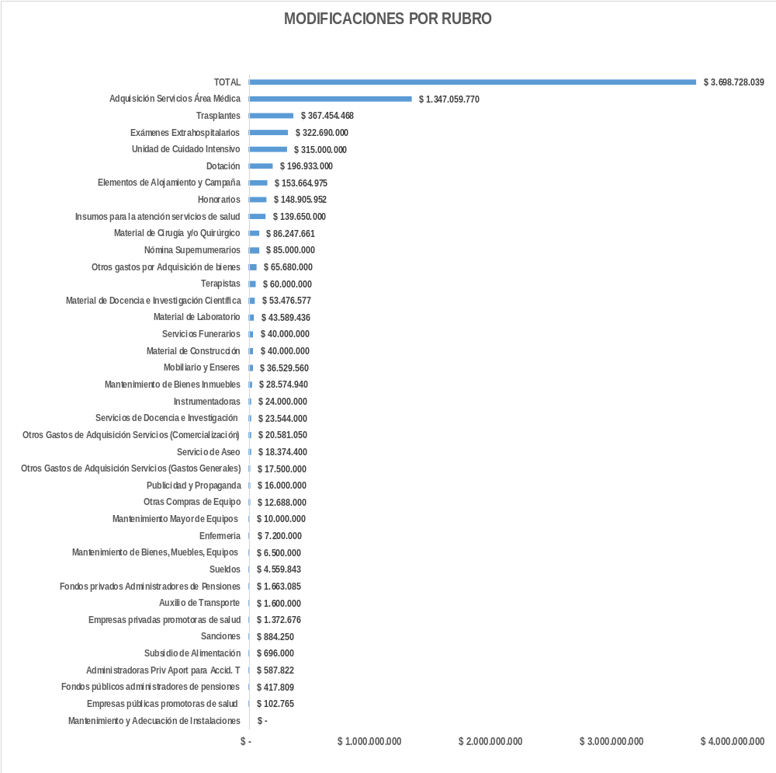

FECHA | RUBRO | MODIFICACIÓN REALIZADA | VALOR
14/07/2015 | Administradoras Priv Aport para Accid. T | Solicitud de la Unidad de Talento Humano para cubrir necesidades de supernumerarios administrativos | $ 587.822
02/02/2015 | Adquisición Servicios Área Médica | Se incluye la contratación de una nutricionista dietética para el servicio de Nutrición. | $ 1.875.000
18/02/2015 | Adquisición Servicios Área Médica | Se incluyó la contratación de un profesional especialista en perfusión y circulación extracorpórea | $ 21.500.000
23/02/2015 | Adquisición Servicios Área Médica | Se incluyó la prestación de servicios profesionales de dos (2) médicos otorrinolaringólogos, uno con experiencia en cirugía de trauma facial y otro con experiencia en otorrinolaringología general. Rubro Adquisición Servicios del Área médica | $ 150.000.000
26/02/2015 | Adquisición Servicios Área Médica | Se incluye la contratación de personal de apoyo a la misión Un Médico especialista en reumatología (1) Mar a May 2015 | $ 22.500.000
26/02/2015 | Adquisición Servicios Área Médica | Se incluye la contratación de personal de apoyo a la misión (Un Médico General (1) Mar a Oct 2015; Un citohistecnólogo (1) Mar a Oct 2015; Dos Bacteriólogos (2) Mar a Oct 2015). | $ 77.500.000
02/03/2015 | Adquisición Servicios Área Médica | Se incluyó contratación directa de la prestación de servicios médicos especializados en el área de litiasis urinaria. | $ 564.216.170
17/03/2015 | Adquisición Servicios Área Médica | Contratación de un (1) auxiliar de enfermería calificado para realizar actividades o servicios en el área de Imágenes Diagnósticas. | $ 7.415.100
17/03/2015 | Adquisición Servicios Área Médica | Prestación de servicios profesionales de un (1) médico patólogo con formación e interpretación de patología quirúrgica tumoral, infecciosa, técnicas de Inmunohistoquimica, estudio de autopsias clínicas y lectura de citologías de líquidos corporales y vaginales. | $ 23.800.000
30/03/2015 | Adquisición Servicios Área Médica | Contratación de cinco (5) auxiliares de enfermería para atención pre-hospitalaria (para atención en ambulancia básica medicalizada). | $ 39.322.500
23/04/2015 | Adquisición Servicios Área Médica | Prestación de servicios farmacéuticos como técnico de farmacia y/o técnico profesional en servicios farmacéuticos y/o regente de farmacia en la Unidad de Farmacia 6 (seis). | $ 43.200.000
29/04/2015 | Adquisición Servicios Área Médica | Prestación de servicios profesionales en radioterapia oncológica. | $ 83.160.000
29/04/2015 | Adquisición Servicios Área Médica | Prestación de servicios profesionales en física médica. | $ 10.500.000
29/04/2015 | Adquisición Servicios Área Médica | Prestación de servicios para dos (2) tecnólogos en radioterapia (Junio a Octubre de 2015, valor mensual unitario $1.300.000). | $ 13.000.000
06/05/2015 | Adquisición Servicios Área Médica | Contratación de nueve (9) médicos generales para el Área de urgencias del Hospital Militar Central (5 para contratar a partir de Junio hasta Octubre 2015 y 4 médicos a contratar desde Julio a Octubre de 2015). | $ 173.020.000
26/06/2015 | Adquisición Servicios Área Médica | Contratación de profesional en psicología con conocimientos y experiencia en el sector salud (Desde Julio de 2015 a Diciembre 2015, valor mensual de $2.500.000) | $ 15.000.000
01/07/2015 | Adquisición Servicios Área Médica | Contratación de profesional en salud que realizará actividades de control, evaluación e implementación de planes de mejoramiento del Área de Consulta Externa (Desde Julio de 2015 a Diciembre 2015, valor mensual de $3.200.000). | $ 19.200.000
01/07/2015 | Adquisición Servicios Área Médica | Contratación de once (11) técnicos auxiliares de enfermería, con conocimientos en office para desempeñar la función de agendamiento de citas médicas especializadas a través del Call Center (Desde Julio de 2015 a Diciembre 2015, valor mensual de $1.123.500). | $ 74.151.000
08/07/2015 | Adquisición Servicios Área Médica | Contratación de servicios profesionales de un Nutricionista Dietista para cubrir las necesidades del Área de Nutrición Clínica y Soporte Nutricional Básico. (Desde mitad de Julio de 2015 a Octubre 2015, valor mensual de $2.200.000). | $ 7.700.000
14/07/2015 | Auxilio de Transporte | Solicitud de la Unidad de Talento Humano para cubrir necesidades de supernumerarios administrativos | $ 1.600.000
28/01/2015 | Dotación | De la apropiación del rubro se destinan $196.933.000 al suministro vestido de labor para personal que devenga un ingreso igual o inferior a dos salarios mínimos legales vigentes del HOMIC. (Sustitución presupuestal) | $ 196.933.000
28/01/2015 | Elementos de Alojamiento y Campaña | De la apropiación del rubro se destinan $153.664.975 a la adquisición de elementos para complemento de las habitaciones del HOMIC. (Sustitución Presupuestal) | $ 153.664.975
14/07/2015 | Empresas privadas promotoras de salud | Solicitud de la Unidad de Talento Humano para cubrir necesidades de supernumerarios administrativos | $ 1.372.676
14/07/2015 | Empresas públicas promotoras de salud | Solicitud de la Unidad de Talento Humano para cubrir necesidades de supernumerarios administrativos | $ 102.765
17/03/2015 | Enfermería | Contratación de un (1) profesional que realizará actividades de control, evaluación e implementación de planes de mejoramiento del Área de Consulta Externa. | $ 7.200.000
15/01/2015 | Exámenes Extrahospitalarios | Se pasa el requerimiento de exámenes de microscopia, que el área lo tenía ubicado en adquisición Servicios del Área médica como "Biomolecular", y pasa a exámenes extrahospitalarios por valor de $5,000,000
17/03/2015 | Exámenes Extrahospitalarios | Adquisición de los servicios quirúrgicos en calidad de derechos de salas, servicios de anestesia y complementarios para procedimientos de cirugías de Oftalmología. (Se recompuso el requerimiento de Fundación Santafé) | $ 200.000.000
17/03/2015 | Exámenes Extrahospitalarios | Prestación de servicios de exámenes paraclínicos y de diagnóstico en oftalmología, procedimientos diagnósticos y terapéuticos y servicios extrahospitalarios de oftalmología. (Se recompuso el requerimiento de Fundación Santafé) | $ 100.000.000
17/07/2015 | Exámenes Extrahospitalarios | Realización de los estudios extrahospitalarios gamagrafía con utilización de metaiodobencilguadina (MIBG). | $ 12.690.000
30/07/2015 | Exámenes Extrahospitalarios | Contratar la prestación de servicios médicos para la realización de manometrías anorectales de alta resolución y endosonografía rectal ordenados por especialistas del servicio de Coloproctología o de cirugía pediátrica o gastroenterología para usuarios del Subsistema de las Fuerzas Militares remitidos por el Hospital Militar Central y que requieran dicho procedimiento y otros servicios requeridos por los pacientes | $ 10.000.000
14/07/2015 | Fondos privados Administradores de Pensiones | Solicitud de la Unidad de Talento Humano para cubrir necesidades de supernumerarios administrativos | $ 1.663.085
14/07/2015 | Fondos públicos administradores de pensiones | Solicitud de la Unidad de Talento Humano para cubrir necesidades de supernumerarios administrativos | $ 417.809
11/02/2015 | Honorarios | Contratación de personal profesional | $ 148.905.952
28/07/2015 | Instrumentadoras | Contratación de 4 instrumentadoras, por apertura de Salas de Cirugía | $ 24.000.000
20/01/2015 | Insumos para la atención servicios de salud | Se incluye la adquisición de insumos para la utilización del compresor neumático intermitente, son especialmente dirigidos al manejo de pacientes con alto riesgo que son hospitalizados en Unidad de Cuidados Intensivos, previniendo y disminuyendo el índice de morbo-mortalidad en trombosis venosa profunda y embolia pulmonar. | $ 38.290.000
10/02/2015 | Insumos para la atención servicios de salud | Se incluyó la compra de tapabocas para protección de personal expuesto a (AH1N1, TBC, VARICELA, MENINGOCOCO) | $ 10.000.000
16/02/2015 | Insumos para la atención servicios de salud | Se incluyo la adquisición de cuatro fundas para sistema silicón liner con las características anotadas. | $ 4.800.000
25/02/2015 | Insumos para la atención servicios de salud | Se incluyó la adquisición de filtros Micro Gard- Microbial Filter para espirometrías, para garantizar la continuidad de procedimientos de fibrobroncoscopia del servicio. | $ 76.560.000
28/05/2015 | Insumos para la atención servicios de salud | Adquisición de entrenador marcha posterior formulado al paciente Julián Daniel Duarte Martínez de nueve (9) años de edad con Historia Clínica 1.011.084.497 | $ 10.000.000
02/02/2015 | Mantenimiento de Bienes inmuebles | De la apropiación del rubro, se destinan $28.574.940 para la remodelación de la oficina de la Subdirección Médica. | $ 28.574.940
24/06/2015 | Mantenimiento de Bienes, Muebles, Equipos | Se adiciona el valor de presupuesto requerido de 6,500,000 para el proceso de mantenimiento del circuito cerrado de televisión, cuyo valor total requerido es de 13,000,000. | $ 6.500.000
24/03/2015 | Mantenimiento Mayor de Equipos | Mantenimiento preventivo y correctivos necesarios incluyendo repuestos nuevos no remanufacturados del equipo de Electromiografía del Servicio de Fisiatría del Hospital Militar Central. (Se realizó recomposición en los otros requerimientos para poder incluir éste) | $ 10.000.000
09/06/2015 | Mantenimiento Mayor de Equipos | Se cambió el requerimiento de mantenimiento de planta de tratamiento de aguas residuales para incluir el de mantenimiento general del compresor de aire medicinal. Se recompuso el presupuesto asignado por valor de $17.000.000.
01/07/2015 | Mantenimiento y Adecuación de Instalaciones | Se cambió el requerimiento de sistema de llamado de enfermeras por el mantenimiento de baños del área de autorizaciones, manteniendo el mismo presupuesto asignado inicialmente, por valor de $ 23.488.608
16/03/2015 | Material de Cirugía y/o Quirúrgico | Adquisición de estimulador de nervio vago. Paquete de programación y/o ajuste de parámetros de estimulación de VNS. | $ 38.000.000
21/04/2015 | Material de Cirugía y/o Quirúrgico | Adquisición de consumibles para ventiladores mecánicos de la unidad de cuidado intensivo neonatal. | $ 8.247.661
10/07/2015 | Material de Cirugía y/o Quirúrgico | Adquisición de desinfectante de alto nivel ortofaldehido al 0,55% y tiras de medición de concentración mínima efectiva del mismo. | $ 40.000.000
07/04/2015 | Material de Construcción | Suministro de elementos y materiales de ferretería, electricidad y construcción necesarios para el mantenimiento de las instalaciones del Hospital Militar Central. | $ 40.000.000
12/06/2015 | Material de Docencia e Investigación Científica | Adquisición de elementos y equipos de protección personal para los estudiantes y residentes que realizan prácticas formativas en el Hospital Militar Central con el fin de asegurar medidas efectivas de protección laboral y prevenir accidentes de trabajo y enfermedad laboral (incluyendo actividades de alto riesgo) | $ 53.476.577
14/07/2015 | Material de Laboratorio | Para cubrir necesidades en material de laboratorio | $ 43.589.436
28/01/2015 | Mobiliario y Enseres | De la apropiación del rubro se destinan $36.529.560 al suministro e instalación de equipo inmobiliario, muebles y enseres para el servicio de imágenes diagnósticas del HOMIC. (Sustitución presupuestal) | $ 36.529.560
14/07/2015 | Nómina Supernumerarios | Solicitud de la Unidad de Talento Humano para cubrir necesidades de personal asistencial | $ 85.000.000
31/07/2015 | Otras Compras de Equipo | Adquisición, instalación y puesta en funcionamiento de los equipos biomédicos para la unidad de Servicios Ambulatorios y de Apoyo Diagnóstico y Terapéutico del Hospital Militar Central | $ 12.688.000
04/02/2015 | Otros Gastos de Adquisición Servicios (Comercialización) | Se incluyó un concepto técnico de la Asociación Colombiana de Cirugía. | $ 1.848.000
24/03/2015 | Otros Gastos de Adquisición Servicios (Comercialización) | Adquisición de pruebas de evaluación psicológica y neuropsicológicas. | $ 18.733.050
27/02/2015 | Otros Gastos de Adquisición Servicios (Gastos Generales) | Se incluyó servicio de inventario forestal con tala de individuos arbóreos, para lo cual se recompuso el valor del proceso de recolección, transporte, tratamiento y disposición final, para los residuos peligrosos de riesgo químico | $ 17.500.000
05/05/2015 | Otros gastos por Adquisición de bienes | Suministro de contenedores plásticos con tapa destinados para el transporte de ropa y mesas auxiliares de curaciones de 2 entrepaños para el servicio de hospitalización del Hospital Militar Central. | $ 8.680.000
09/06/2015 | Otros gastos por Adquisición de bienes | Suministro, instalación de un banco de baterías selladas 12 VDC y puesta en funcionamiento de una UPS de 80 KVA Gamatronic. | $ 35.000.000
14/07/2015 | Otros gastos por Adquisición de bienes | Adquisición de carros de transporte de medicamentos para salas de cirugía | $ 22.000.000
30/04/2015 | Publicidad y Propaganda | Realizar un video institucional con el fin de socializar las condiciones que rigen una institución amiga de la inclusión. | $ 16.000.000
30/06/2015 | Sanciones | Sanción al Hospital Militar Central por parte de la Dirección de Desarrollo de Servicios de Salud de la Secretaría Distrital de Salud, por fallas al parámetro de seguridad en el proceso de atención en salud del paciente Elías López, por medio de Resolución 2855 de 30 de diciembre de 2014 | $ 884.250
08/05/2015 | Servicio de Aseo | Se cambió el requerimiento de lavado de tanques, se pasó del rubro de otros gastos adquisición de servicios y se pasó a Servicio de Aseo | $ 18.374.400
17/02/2015 | Servicios de Docencia e Investigación | Se recompuso el presupuesto de investigación de los $360,500,000, generando un nuevo ítem de registro de patentes por $15.000.000 quedando un valor de $345,500,000 para proyectos de investigación.
07/05/2015 | Servicios de Docencia e Investigación | Afiliaciones de estudiantes de Escuela de Auxiliares de Enfermería al Sistema General de Riesgos Laborales | $ 23.544.000
07/04/2015 | Servicios Funerarios | Servicios de exequias a pacientes del Hospital Militar Central | $ 40.000.000
14/07/2015 | Subsidio de Alimentación | Solicitud de la Unidad de Talento Humano para cubrir necesidades de supernumerarios administrativos | $ 696.000
14/07/2015 | Sueldos | Solicitud de la Unidad de Talento Humano para cubrir necesidades de supernumerarios administrativos | $ 4.559.843
21/04/2015 | Terapistas | Contratación de servicios profesionales de Terapeutas Respiratorios (5) para el área de cuidado critico (cardiovascular) del Hospital Militar Central. | $ 60.000.000
05/03/2015 | Trasplantes | Contratación para búsqueda de donante no relacionado tres (3) pacientes las cuales deben ser independientes de la autorización de trasplante alogénico de donante no relacionado (Sin donante no hay trasplante). El valor total del proceso era de $343,860,000, pero requirió traslado por valor de $178.793.468 | $ 178.793.468
30/07/2015 | Trasplantes | Contratación de procedimiento de trasplante haploidéntico de médula ósea con la Clínica de las Américas, para el paciente Leonardo Andrés Delgado Cutiva HC. 7721124 | $ 188.661.000
31/07/2015 | Unidad de Cuidado Intensivo | Contratación de especialistas necesarios para cubrimiento de las necesidades asistenciales de la Unidad de Cuidado Intensivo Neurocrítico del Hospital Militar Central. | $ 315.000.000

  - Urgencias Vitales

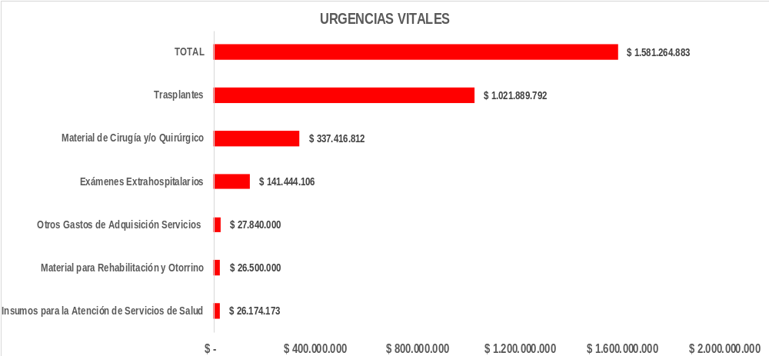

FECHA | RUBRO | OBJETO CONTRACTUAL | MONTO
03/02/2015 | Exámenes Extrahospitalarios | Solicitud de autorización para la realización del examen extrahospitalario denominado Oncotype Dx para la paciente Mónica de la Rocha Gutierrez, Historia clínica N° 39.568.090 atendida por el servicio de cirugía general grupo Seno y T.B del establecimiento público Hospital Militar Central bajo la modalidad de reconocimiento y pago por resolución. Proveedor: Amarey Nova Medical S.A. | $ 10.732.176
20/02/2015 | Exámenes Extrahospitalarios | Solicitud de autorización para la realización de exámenes extrahospitalarios para los pacientes Jesus Antonio Villareal Mogollón, Nancy Esperanza Cuenca de Palacios, Ana Belsu Buitrago Castellanos, Yormary Torres, Mercedes Neira de Giraldo, Félix Erenio Gelvez Díaz atendidos por el servicio de Gastroenterología del establecimiento público Hospital Militar Central bajo la modalidad de reconocimiento y pago por resolución. Proveedor: Gastromedics S.A.S | $ 4.200.000
04/03/2015 | Exámenes Extrahospitalarios | Solicitud de autorización para la realización de exámenes y/o procedimientos extrahospitalarios para el menor paciente Kevin David infante Salazar Historia Clínica N° 1.034.283.535 atendido por el servicio de Oftalmología del establecimiento público Hospital Militar Central bajo la modalidad de reconocimiento y pago por resolución. Proveedor: Instituto Nacional de Cancerología Empresa Social del Estado. | $ 1.991.200
06/03/2015 | Exámenes Extrahospitalarios | Solicitud de autorización para la realización de exámenes y/o procedimientos extrahospitalarios para la paciente Maria Juliana Medina Pabón Historia Clínica N° 1.003.616.659 atendida por el servicio de Genética Clínica del establecimiento público Hospital Militar Central bajo la modalidad de reconocimiento y pago por resolución. Proveedor: Hospital Universitario San Ignacio. | $ 6.623.000
13/03/2015 | Exámenes Extrahospitalarios | Solicitud de autorización para la realización de exámenes y/o procedimientos extrahospitalarios para la paciente ilian del Rosario Martinez Murillo, Historia Clínica N° 50.853.155 atendida por el servicio de Hematología y Oncología del establecimiento público Hospital Militar Central bajo la modalidad de reconocimiento y pago por resolución. Proveedor: Instituto de Cancerología S.A. | $ 11.258.976
13/04/2015 | Exámenes Extrahospitalarios | Solicitud de autorización para la realización de estudios HLA clase I y II (A, B, C, DRB,DQB1) técnica luminex para los pacientes Edgar David Martinez Navarro, Historia Clínica N° 1.016.083.911 y su hermano Andres David Martinez Navarro, Edwin Rene Sánchez Troncoso Historia Clínica N° 11.324.167 y sus hermanos Mayra Katherin Sanchez Troncoso, Cristian Camilo Sanchez Troncoso, Miguel Angel Sanchez Troncoso, Alonso Aldemar Plaza Gutierrez Historia Clínica N° 6.887.028 y su hermano Luis Hernán Plaza Gutierrez atendidos por el servicio de Hematología y Oncología del establecimiento público Hospital Militar Central bajo la modalidad de reconocimiento y pago por resolución. Proveedor: Servicios Médicos Yunis Turba y Cia S en C Instituto de Genética. | $ 6.240.000
14/04/2015 | Exámenes Extrahospitalarios | Solicitud de autorización para la realización de exámenes y/o procedimientos extrahospitalarios para los siguientes pacientes: Jeisson Alfredo Rodriguez Chavez Historia Clínica N° 1.015.456.803, Alonso Aldemar plazas Gutierrez Historia Clínica N° 6.887.028 atendidos por el servicio de Hematología y Oncología del establecimiento público Hospital Militar Central bajo la modalidad de reconocimiento y pago por resolución. Proveedor: Clínica Marly S.A. | $ 235.200
22/04/2015 | Exámenes Extrahospitalarios | Solicitud de autorización para la hospitalización + evaluación del receptor por el grupo de trasplante hepático pediátrico para el menor paciente Omar Sebastian Mejía Soto historia Clínica N° 1.052.951.018 atendido por el servicio de pediatría del establecimiento público Hospital Militar Central bajo la modalidad de reconocimiento y pago por resolución. Proveedor: Fundación Santafé de Bogotá. | $ 39.057.835
22/04/2015 | Exámenes Extrahospitalarios | Solicitud de autorización para la realización HLA Clase I y II (A,B,C,DRB,DQB1) técnica luminex para el paciente Yerson Andres Correa Barreto historia Clínica N° 1.002.279.106 y sus familiares Deirys juliana Barreto Barreto, Laura Nataly luna Barreto, Gloria Ines Barreto Barreto, Alfonso Aldemar Plazas Gutierrez, Historia Clinica N° 6.887.028 y su hermana Jane Francisco Plazas Gutierrez, Thaliana Cervantes Sanchez historia clínica N° 1.048.822.273 y sus familiares Piedad Rocio Sanchez Estepa, Alexis Jose Cervantes Sosa atendidos por el servicio de hematología y oncología pediátrica del establecimiento público Hospital Militar Central bajo la modalidad de reconocimiento y pago por resolución. Proveedor: Servicios médicos Yunis Turbay y CIA S en C. | $ 5.460.000
22/05/2015 | Exámenes Extrahospitalarios | Solicitud de autorización para la realización de mamaprint y mutación de BCRA 1 y BCRA 2 para la paciente Josefina Rueda Gomez, Historia Clínica N° 51.640.075 y la realización de dos mamaprint para los pacientes Blanca Flor Martinez Duarte Historia Clínica N° 51.752.208, Liliana Portilla Navas Historia Clínica N° 39.783.120 atendidas por el establecimiento público Hospital militar Central bajo la modalidad de reconocimiento y pago por resolución. Proveedor: Gencell Pharma S.A.S | $ 35.800.000
22/05/2015 | Exámenes Extrahospitalarios | Solicitud de autorización para la valoración por anestesiología para el menor paciente kevin David Infante Salazar, Historia Clínica N° 1.034.283.535 atendido por el servicio de oftalmología del establecimiento público Hospital militar Central bajo la modalidad de reconocimiento y pago por resolución. Proveedor: Instituto nacional de Cancerología. | $ 37.200
28/05/2015 | Exámenes Extrahospitalarios | Solicitud de autorización para la realización de Biopsia de mama derecha por estereotaxia + estudio histopatológico para la paciente Ana Consuelo Niño Morera, Historia Clínica N° 20.729.810 atendida por el servicio de Cirugía General Grupo de Seno y T.B del establecimiento público Hospital Militar Central bajo la modalidad de reconocimiento y pago por resolución. Proveedor: Hospital Universitario San Ignacio. | $ 509.451
07/07/2015 | Exámenes Extrahospitalarios | Solicitud de autorización para la realización de exámenes y/o procedimientos extrahospitalarios para los pacientes Blanca Ligia Giraldo Parra, Islena Romero Hios, Luz Ángela Garzon, Diana Esther Reales Pinedo, Bertha Alicia Poveda, Maria Rubiela Triana Martinez, Antonio Villalba Tavera atendidos por el establecimiento público Hospital Militar Central bajo la modalidad de reconocimiento y pago por resolución. Proveedor: Hospital Universitario San Ignacio. | $ 3.581.490
13/07/2015 | Exámenes Extrahospitalarios | Solicitud de autorización para la realización de vitrectomia + retinopexia ojo izquierdo + hora y media de anestesia general paciente Maria del Carmen Robayo de Rodríguez, Historia clínica N° 20.084.450, vitrectomia posterior ojo izquierdo + una hora de anestesia general paciente Consuelo Curicó de Aragón Historia Clínica N° 40.175.642, vitrectomia + retinopexia ojo derecho + dos horas de anestesia general paciente Oscar Gerardo Castañeda Murcia Historia Clínica N° 19.477.002 atendidos por el servicio de oftalmología del establecimiento público Hospital Militar Central bajo la modalidad de reconocimiento y pago por resolución. Proveedor: Sociedad de Cirugía Ocular S.A | $ 5.281.000
13/07/2015 | Exámenes Extrahospitalarios | Solicitud de autorización para la realización de braquiterapia intracavitaria alta tasa de dosis dos (2) aplicaciones paciente Emma Cubides de Murcia, Historia Clínica N° 41.554.676 atendida por el servicio de hematología y oncología del establecimiento público Hospital Militar Central bajo la modalidad de reconocimiento y pago por resolución. Proveedor: Hospital Universitario San Ignacio. | $ 2.667.800
15/07/2015 | Exámenes Extrahospitalarios | Solicitud de autorización para la realización de vitrectomia vía posterior con retinopexia reparación de desprendimiento de retina con fotocoagulación (laser) sod + consulta de primera preanestesia banda de silicón para el paciente Henry Antonio Valencia Villamizar, Historia Clínica N° 88.034.289 atendido por el servicio de oftalmología del establecimiento público Hospital Militar Central bajo la modalidad de reconocimiento y pago por resolución. Proveedor: Unidad de Especialistas Oftalmológicos S.A. | $ 2.060.000
15/07/2015 | Exámenes Extrahospitalarios | Solicitud de autorización para la realización de cariotipo fetal e líquido amniótico para la paciente Karen Estela Sierra Hernández, Historia Clínica N° 23.181.449 atendida por el servicio de ginecología y obstetricia del establecimiento público Hospital Militar Central bajo la modalidad de reconocimiento y pago por resolución. Proveedor: Instituto de Referencia Andino S.A.S. | $ 420.000
22/07/2015 | Exámenes Extrahospitalarios | Solicitud de autorización para la valoración de anestesia para tratamiento de braquiterapia intracavitaria de alta tasa de dosis para la paciente María Leonor Barrera de Mendoza, Historia Clínica N° 20.735.216 atendida por el servicio de hematología y oncología del establecimiento público Hospital Militar Central bajo la modalidad de reconocimiento y pago por resolución. Proveedor: Hospital Universitario San Ignacio. | $ 706.578
22/07/2015 | Exámenes Extrahospitalarios | Solicitud de autorización para la realización de gamagrafía marcada con octreotide para el paciente Luis Alfredo Almeida Méndez, Historia Clínica N° 80.578.498 atendida por el servicio de hematología y oncología del establecimiento público Hospital Militar Central bajo la modalidad de reconocimiento y pago por resolución. Proveedor: Fundación Santafe de Bogotá. | $ 4.582.200
10/02/2015 | Insumos para la Atención de Servicios de Salud | Solicitud de autorización para la adquisición de kit de resección de tumor invasivo Axiem #01 (uno) puntero tracer #01 (uno) para el menor paciente Luis Fernando Neira Lopez, Historia clínica N° 1.000.251.753 atendido por el servicio de neurocirugía del establecimiento público Hospital Militar Central bajo la modalidad de reconocimiento y pago por resolución. Proveedor: Medirex S.A.S | $ 4.085.501
26/02/2015 | Insumos para la Atención de Servicios de Salud | Solicitud de autorización para la adquisición de #01 (un) cilindro de óxido nítrico para el menor paciente Thomas Busto Barrera Historia Clínica N° 1.078.267.027 atendido por la unidad de Cuidado Intensivo pediátrico del establecimiento público Hospital Militar Central, bajo la modalidad de reconocimiento y pago por resolución. Proveedor: Linde Colombia S.A. | $ 6.958.835
18/03/2015 | Insumos para la Atención de Servicios de Salud | Solicitud de autorización para la adquisición de pointer tracer Axiem #01 (uno), desechable Axiem Craneal resección de tumor no invasivo #01 (uno) para la paciente Maria Inés López de Rodríguez Historia Clínica N° 20.044.711 atendida por el servicio de Neurocirugía del establecimiento público Hospital Militar Central bajo la modalidad de reconocimiento y pago por resolución. Proveedor: Medirex S.A.S | $ 4.085.501
07/07/2015 | Insumos para la Atención de Servicios de Salud | Solicitud de autorización para la adquisición de desechable axiem Craneal Paquete de 5 apuntador TR #01 (uno), desechable axiem craneal resección de tumor no inv. #01 (uno) para el paciente Fray Alberto Perez Hernandez, Historia Clínica N° 8.057.440 atendido por el servicio de Neurocirugía del establecimiento público Hospital Militar Central bajo la modalidad de reconocimiento y pago por resolución. Proveedor: Medirex S.A.S. | $ 4.085.501
15/07/2015 | Insumos para la Atención de Servicios de Salud | Solicitud de autorización para la adquisición de inoflo (Oxido nítrico) #01 (uno) para el menor paciente Hijo de Saniceto Castillo Luz Marina, Historia Clínica N° 11.175.127.313 Q.E.P.D atendido por el establecimiento público Hospital Militar Central, bajo la modalidad de reconocimiento y pago por resolución. Proveedor: Linde Colombia S.A. | $ 6.958.835
03/02/2015 | Material de Cirugía y/o Quirúrgico | Solicitud de autorización para la adquisición de catéter pediátrico port 6.5 french para quimioterapia, catéter implantable #01 (uno) para el menos paciente Juan David Duran Rojas, Historia clínica N° 1.007.463.367 atendido por el servicio de oncología pediátrica del establecimiento público Hospital Militar Central bajo la modalidad de reconocimiento y pago por resolución. Proveedor: BBraun | $ 1.232.000
20/02/2015 | Material de Cirugía y/o Quirúrgico | Solicitud de autorización para la adquisición de # 01 (una) microparticula de 200 micras para la paciente Maria Etelvina Espinosa Carvajal, Historia clínica N° 23.751.836 atendida por el servicio de Radiología Intervencionista del establecimiento público Hospital Militar Central bajo la modalidad de reconocimiento y pago por resolución. Proveedor: VJ Cardiosistemas S.A.S. | $ 330.000
10/03/2015 | Material de Cirugía y/o Quirúrgico | Solicitud de autorización para la adquisición de sistema de liberación AXIUM modelo instant detacher marc EV3 # 01 (una); microcateter 155 cm x2,1 Fr #01 (uno), microguía hidrofilica 0.010” x 200 cm #01 (uno), ), microguía hidrofilica 0.014” x 200 cm #01 (uno), coil neurovascular 4.0 mm x 12 cm #01 (uno), coil neurovascular 3.0 mm x 8 cm #01 (uno), coil neurovascular 6.0 mm x 20 cm #01 (uno), coil neurovascular 1.5 mm x 2 cm #01 (uno) para la paciente Maria Ines Cubillos Tautiva, Historia Clínica N° 41.480.503 atendida por el servicio de neurocirugía del establecimiento público Hospital Militar Central bajo la modalidad de reconocimiento y pago por resolución. Proveedor: G. Barco S.A | $ 8.483.800
13/03/2015 | Material de Cirugía y/o Quirúrgico | Solicitud de autorización para la adquisición de #01 balon de dilatación colonico CRE WG 18-20MM/240cm / 5.5 F/G para a paciente Blanca Elena Hernandez de Torres, Historia Clínica N° 20.558.872 atendida por el servicio de Coloproctología del establecimiento público Hospital Militar Central bajo la modalidad de reconocimiento y pago por resolución. Proveedor: Tecnologías Médicas Colombia S.A.S | $ 995.625
25/03/2015 | Material de Cirugía y/o Quirúrgico | Solicitud de autorización para la adquisición de Wallflex Esophageal Partcovered 12 cm /18mm # 01 (uno), para el paciente Jorge Enrique Morales Pava, Historia Clínica N° 2.884.859 atendido por el servicio de Cirugía General del establecimiento público Hospital Militar Central bajo la modalidad de reconocimiento y pago por resolución. Proveedor: Tecnologías Médicas Colombia S.A.S | $ 2.184.840
27/03/2015 | Material de Cirugía y/o Quirúrgico | Solicitud de autorización para la adquisición de tornillo titanio 1,8 x 3,5 mm cross HT Ref: 91 – 1803 # 05 (cinco) tornillo titanio 1,8 mm cross HT ref 91 -1805 # 05 (cinco), tornillo (AP) HT 1,5 x3,5 mm Ref: 91 – 6103 #07 (siete), ), tornillo (AP) HT 1,5 x 4mm Ref: 91 – 6104 #07 (siete) implante magnético osteointegrado sophono, Ref S0263 – 01 3 01 (uno) para la paciente Adriana marcela Grajales Medina, Historia Clínica N° 1.143.364.212 atendida por el servicio de otorrinolaringología del establecimiento público Hospital Militar Central bajo la modalidad de reconocimiento y pago por resolución. Proveedor: Medinistros S.A.S | $ 40.000.000
27/03/2015 | Material de Cirugía y/o Quirúrgico | Solicitud de autorización para la adquisición de Stent Graft VAMC3232C200TE VALCAP CLOSE # 01 (uno), Stent Graft VAMC3430C150TE VALCAP TAPER #01 (uno), para el paciente Miguel Antonio Paiba Castiblanco, Historia Clínica N° 79.342.810 atendido por el servicio de cirugía cardiovascular y de tórax del establecimiento público Hospital Militar Central bajo la modalidad de reconocimiento y pago por resolución. Proveedor: Medtronic Latin America INC. | $ 50.000.000
01/04/2015 | Material de Cirugía y/o Quirúrgico | Solicitud de autorización para la adquisición de pointer tracer Axiem # 01 (uno), desechable Axiem craneal resección de tumor no invasivo # 01 (uno), para el paciente Hernando López Trujillo, Historia Clínica N° 19.129.409 atendido por el servicio de Neurocirugía del establecimiento público Hospital Militar Central bajo la modalidad de reconocimiento y pago por resolución. Proveedor: Medirex S.A.S. | $ 4.085.501
06/04/2015 | Material de Cirugía y/o Quirúrgico | Solicitud de autorización para la adquisición de extensión iliaca Endoprotesis excluder 16mm x 14mm x 7cm gore #01 (uno), Endoprotesis aortica contralateral excluder 27mm x 14cm gore #01 (uno), Endoprotesis aortica contralateral excluder 23mm x 10cm gore #01 (UNO), para el paciente Angel Maria Garcia Gómez, Historia Clínica N° 19.141.017 atendido por el servicio de Cirugía Vascular y Angiología del establecimiento público Hospital Militar Central bajo la modalidad de reconocimiento y pago por resolución. Proveedor: G Barco S.A. | $ 37.405.000
07/04/2015 | Material de Cirugía y/o Quirúrgico | Solicitud de autorización para la adquisición de pointer tracer Axiem # 01 (uno), desechable Axiem craneal resección de tumor no invasivo # 01 (uno), para la paciente Nancy María Abril Cadena, Historia Clínica N° 51.691.376 atendido por el servicio de Neurocirugía del establecimiento público Hospital Militar Central bajo la modalidad de reconocimiento y pago por resolución. Proveedor: Medirex S.A.S. | $ 4.085.501
13/04/2015 | Material de Cirugía y/o Quirúrgico | Solicitud de autorización para la adquisición de pointer tracer Axiem # 01 (uno), desechable Axiem craneal resección de tumor no invasivo # 01 (uno), para la paciente Maria Sonia Fernández de Rodríguez, Historia Clínica N° 20.298.153 atendido por el servicio de Neurocirugía del establecimiento público Hospital Militar Central bajo la modalidad de reconocimiento y pago por resolución. Proveedor: Medirex S.A.S. | $ 4.085.501
13/04/2015 | Material de Cirugía y/o Quirúrgico | Solicitud de autorización para la adquisición de pointer tracer Axiem # 01 (uno), desechable Axiem craneal resección de tumor no invasivo # 01 (uno), para la paciente Juan Diego Llanos Luengas, Historia Clínica N° 1.099.342.361 atendido por el servicio de Neurocirugía del establecimiento público Hospital Militar Central bajo la modalidad de reconocimiento y pago por resolución. Proveedor: Medirex S.A.S. | $ 4.085.501
14/04/2015 | Material de Cirugía y/o Quirúrgico | Solicitud de autorización para la adquisición de Pump MMT – 754 Dal PRDGM V2.8B CL ES # 01 (uno), CARELINK USB MMT – 7305NA # 01 (uno) LANCET DEVICE MMT – 395 QCKSRTR EA 21L CR # 01 (uno), kit MMT -7725CA XTMR ENLT V1.3 21L X # 01 (uno), Reservorios 3ML MMT – 332ª CJX10 UD # 12 (doce), INFST MMT – 399 QCKSTPRDGM 10 PK 6MM23N 6L # 12 (doce), sensor MMT – 7008ª ENLITE 5PK NFIN En PLUS # 12 (Doce) adhesivos IV3000 HMS – 174CC PAQ X 10 UD # 12 (Doce), para la paciente Natalia Barragan Nieto Historia Clínica N° 1.020.793.220 atendido por el servicio de Endocrinología del establecimiento público Hospital Militar Central bajo la modalidad de reconocimiento y pago por resolución. Proveedor: Medtronic Latin American INC. | $ 46.688.840
14/04/2015 | Material de Cirugía y/o Quirúrgico | Solicitud de autorización para la adquisición de Adhesivos IV3000 HMS – 174C PAQ X 10 UD # 12 (Doce), Reservorios 3ML MMT – 332ª CJXX10UD # 12 (Doce), INFST MMT – 399 QCKSTPRDGM 10 PK 6MM23N 6L #12 (Doce), Sensor MMT – 7008ª ENLITE 5PK NFIN EN PLUS # 12 (Doce) para el paciente Larry Oliveros Saldarriaga Historia Clínica N° 1.054.553.866 atendido por el servicio de Endocrinología del establecimiento público Hospital Militar Central bajo la modalidad de reconocimiento y pago por resolución. Proveedor: Medtronic Latin American INC. | $ 27.913.200
17/04/2015 | Material de Cirugía y/o Quirúrgico | Solicitud de autorización para la adquisición de papilotomo ultratome XL 3 lumen 20 / Short # 01 (uno) para el paciente Hector Alberto Rojas Martinez, Historia Clínica N° 5.992.817 atendido por el servicio de gastroenterología del establecimiento público Hospital Militar Central bajo la modalidad de reconocimiento y pago por resolución. Proveedor: Tecnologías Médicas Colombia S.A.S | $ 1.491.388
17/04/2015 | Material de Cirugía y/o Quirúrgico | Solicitud de autorización para la adquisición de papilotomo ultratome XL 3 lumen 20 / Short # 01 (uno) para el paciente Faider Tupanteve Ricaute, Historia Clínica N° 74.825.269 atendido por el servicio de gastroenterología del establecimiento público Hospital Militar Central bajo la modalidad de reconocimiento y pago por resolución. Proveedor: Tecnologías Médicas Colombia S.A.S | $ 745.694
21/04/2015 | Material de Cirugía y/o Quirúrgico | Solicitud de autorización para la adquisición de hemoconcentrador adulto – pediátrico #01(uno), set tubería adulto sin filtro set tubix53AH Militar # 01 (uno), filtro arterial adulto con recubrimiento XCOATING af200x #01 (uno), oxigenador adulto 2.5 Mts Xcoating # 01 (uno) para el paciente Stivenson Arias Rodríguez, Historia Clínica N° 5.132.267 atendido por el servicio de cirugía cardiovascular y de toráx del establecimiento público Hospital Militar Central bajo la modalidad de reconocimiento y pago por resolución. Proveedor: Arrow Medical S.A.S | $ 1.919.800
27/04/2015 | Material de Cirugía y/o Quirúrgico | Solicitud de autorización para la adquisición de shunt carótida inlying puerto “T” 9F 15 CM lemaitre #01 (uno), fluoropassiv parche 10x75mm esp. 0.36mm vascutex #01 (uno) para el paciente Jose Ignacio Díaz López Historia Clínica N° 4.570.381 atendido por el servicio de cirugía cardiovascular y de toráx del establecimiento público Hospital Militar Central bajo la modalidad de reconocimiento y pago por resolución. Proveedor: Surgicon & CIA. | $ 1.480.000
27/04/2015 | Material de Cirugía y/o Quirúrgico | Solicitud de autorización para la adquisición de prótesis craneal implantable (PSI) #01 (una) para el paciente Camilo Fernando Romero Erazo Historia Clínica N° 1.085.303.458 atendido por el servicio de neurocirugía del establecimiento público Hospital Militar Central bajo la modalidad de reconocimiento y pago por resolución. Proveedor: Neurospine S.A.S. | $ 18.900.000
27/04/2015 | Material de Cirugía y/o Quirúrgico | Solicitud de autorización para la adquisición de cuerpo principal de Endoprotesis de aneurisma aortica abdominal diámetro proximal de 31mm, longitud 1 de 81mm longitud 2 de 80 mm y diámetro distal de 12mm #01 (uno), rama contralateral acompañada de Endoprotesis de aneurisma aortica abdominal longitud de 81mm y diámetro distal de 14 mm #01 (uno), extensión iliaca con sistema hidrofilico aorflex para Endoprotesis de aneurisma aórtico abdominal diámetro de 14 mm y longitud de 82mm #01 (uno), catéter coda con balón #01 (uno), guía de alto soporte de lunderquist 0,035 x 2,60 cm #02 (dos) para el paciente Alvaro Colorado Márquez Historia Clínica N° 128.686 atendido por el servicio de cirugía vascular y angiología del establecimiento público Hospital Militar Central bajo la modalidad de reconocimiento y pago por resolución. Proveedor: Prokontrol S.A.S. | $ 38.304.400
27/04/2015 | Material de Cirugía y/o Quirúrgico | Solicitud de autorización para la adquisición hemoconcentrador adulto pediátrico #01 (uno), set tubería adulto sin filtro set tubix 53 AH Militar #01 (uno), filtro arterial adulto con recubrimietno X coating AF200X #01 (uno) oxigenador adulto 2,5 mts x coating #01 (uno) para la paciente Martha Janeth Molina Medina Historia Clínica N° 23.350.342 atendido por el servicio de cirugía cardiovascular y de tórax del establecimiento público Hospital Militar Central bajo la modalidad de reconocimiento y pago por resolución. Proveedor: Arrow medical S.A.S. | $ 1.919.800
27/04/2015 | Material de Cirugía y/o Quirúrgico | Solicitud de autorización para la adquisición hemoconcentrador adulto pediátrico #01 (uno), set tubería adulto sin filtro set tubix 53 AH Militar #01 (uno), filtro arterial adulto con recubrimiento X coating AF200X #01 (uno) oxigenador adulto 2,5 mts x coating #01 (uno) para la paciente Marisol Gonzalez Russi Historia Clínica N° 51.982.833 atendido por el servicio de cirugía cardiovascular y de tórax del establecimiento público Hospital Militar Central bajo la modalidad de reconocimiento y pago por resolución. Proveedor: Arrow medical S.A.S. | $ 1.919.800
05/05/2015 | Material de Cirugía y/o Quirúrgico | Solicitud de autorización para la adquisición de pointer tracer axiem # 01 (uno), desechable axiem craneal resección de tumor No invasivo #01 (uno) para la paciente Aleida Judith Tibaduiza Peña historia Clínica N° 52.292.146 atendida por el servicio de Neurocirugía del establecimiento público Hospital Militar Central bajo la modalidad de reconocimiento y pago por resolución. Proveedor: Medirex S.A.S. | $ 4.085.501
05/05/2015 | Material de Cirugía y/o Quirúrgico | Solicitud de autorización para la adquisición de neurovent pto kit # 01 (uno) para el paciente Alvaro Marín Clavijo historia Clínica N° 89.044.321 atendido por la Unidad de Cuidado Crítico del establecimiento público Hospital Militar Central bajo la modalidad de reconocimiento y pago por resolución. Proveedor: LA Instrumentadora S.A.S. | $ 3.603.600
08/05/2015 | Material de Cirugía y/o Quirúrgico | Solicitud de autorización para la adquisición de hemoconcentrador adulto pediátrico #01 (uno), set tubería adulto sin filtro set tubix 53 AH Militar #01 (uno), filtro arterial adulto con recubrimiento X coating AF200X #01 (uno) oxigenador adulto 2,5 mts x coating #01 (uno) para la paciente Luz Marina Catrillón Morales Historia Clínica N° 39.716.098 atendida por el servicio de neurocirugía del establecimiento público Hospital Militar Central bajo la modalidad de reconocimiento y pago por resolución. Proveedor: Arrow medical S.A.S. | $ 1.919.800
12/05/2015 | Material de Cirugía y/o Quirúrgico | Solicitud de autorización para la adquisición de hemoconcentrador adulto pediátrico #01 (uno), set tubería adulto sin filtro set tubix 53 AH Militar #01 (uno), filtro arterial adulto con recubrimiento X coating AF200X #01 (uno) oxigenador adulto 2,5 mts x coating #01 (uno) para la paciente Felicitas Rubio de Ospina Historia Clínica N° 20.286.714 atendida por el servicio de cirugía cardiovascular y de tórax del establecimiento público Hospital Militar Central bajo la modalidad de reconocimiento y pago por resolución. Proveedor: Arrow medical S.A.S. | $ 1.919.800
15/05/2015 | Material de Cirugía y/o Quirúrgico | Solicitud de autorización para la adquisición de neurovent pto kit # 01 (uno) para el paciente Jeison Mauricio Torres Contreras, Historia Clínica N° 1.022.383.443 atendido por la Unidad de Cuidado Crítico del establecimiento público Hospital Militar Central bajo la modalidad de reconocimiento y pago por resolución. Proveedor: LA Instrumentadora S.A.S. | $ 3.603.600
22/05/2015 | Material de Cirugía y/o Quirúrgico | Solicitud de autorización para la adquisición de sistema OTSC 11/6T – (165 cm) # 01 (uno), sistema OTSC pinza gemela (165 MM) # 01 (uno) para el paciente Domingo Flórez Merchán, Historia Clínica N° 2.067.677 atendido por el servicio de Gastroenterología del establecimiento público Hospital Militar Central bajo la modalidad de reconocimiento y pago por resolución. Proveedor: Selig de Colombia S.A. | $ 3.607.600
26/05/2015 | Material de Cirugía y/o Quirúrgico | Solicitud de autorización para la adquisición de Stent SCA080037130 PSS 07,00 L55 UL 1300 #01 (uno), Stent SCA070055130 PSS 07,00 L55 UL 1300 # 01 (uno) para la paciente Myriam Prieto Rivera Historia clínica N° 41.767.62901 atendida por el servicio de cirugía vascular y angiología del establecimiento público Hospital Militar Central bajo la modalidad de reconocimiento y pago por resolución. Proveedor: Medtronic latin America INC Sucursal Colombia. | $ 5.400.000
01/06/2015 | Material de Cirugía y/o Quirúrgico | Solicitud de autorización para la adquisición de hemoconcentrador adulto pediátrico #01 (uno), set tubería adulto sin filtro set tubix 53 AH Militar #01 (uno), filtro arterial adulto con recubrimiento X coating AF200X #01 (uno) oxigenador adulto 2,5 mts x coating #01 (uno) para el paciente Lizardo Antonio Zapata Taborda Historia Clínica N° 94.273.628 atendido por el servicio de cirugía cardiovascular y de tórax del establecimiento público Hospital Militar Central bajo la modalidad de reconocimiento y pago por resolución. Proveedor: Arrow medical S.A.S. | $ 1.919.800
01/06/2015 | Material de Cirugía y/o Quirúrgico | Solicitud de autorización para la adquisición de hemoconcentrador adulto pediátrico #01 (uno), set tubería adulto sin filtro set tubix 53 AH Militar #01 (uno), filtro arterial adulto con recubrimiento X coating AF200X #01 (uno) oxigenador adulto 2,5 mts x coating #01 (uno) para la paciente Máxima López Blanco Historia Clínica N° 33.142.729 atendido por el servicio de cirugía cardiovascular y de tórax del establecimiento público Hospital Militar Central bajo la modalidad de reconocimiento y pago por resolución. Proveedor: Arrow medical S.A.S. | $ 1.919.800
01/06/2015 | Material de Cirugía y/o Quirúrgico | Solicitud de autorización para la adquisición de hemoconcentrador adulto pediátrico #01 (uno), set tubería adulto sin filtro set tubix 53 AH Militar #01 (uno), filtro arterial adulto con recubrimiento X coating AF200X #01 (uno) oxigenador adulto 2,5 mts x coating #01 (uno) para el paciente Alvaro Fernando Rodriguez Cabrejo Historia Clínica N° 10.531.658 atendido por el servicio de cirugía cardiovascular y de tórax del establecimiento público Hospital Militar Central bajo la modalidad de reconocimiento y pago por resolución. Proveedor: Arrow medical S.A.S. | $ 1.919.800
19/06/2015 | Material de Cirugía y/o Quirúrgico | Solicitud de autorización para la adquisición de prótesis vascular gelweave calibre 24mm x 25cm # 01 (una) para el paciente Carlos Silva Silva Historia Clínica N° 17.084.772 atendido por el servicio de cirugía cardiovascular y de tórax del establecimiento público Hospital Militar Central bajo la modalidad de reconocimiento y pago por resolución. Proveedor: Surgicon & Cia S.A.S | $ 1.400.000
23/06/2015 | Material de Cirugía y/o Quirúrgico | Solicitud de autorización para la adquisición de balón para acalasia: diámetro de balón hinchado: 30mm y 90 Fr para el paciente Rubén Eloy Ramírez Sánchez, Historia Clínica N° 1.106.890.019 atendido por el servicio de gastroenterología del establecimiento público Hospital Militar Central bajo la modalidad de reconocimiento y pago por resolución. Proveedor: Biotronitech Colombia S.A | $ 1.301.520
26/06/2015 | Material de Cirugía y/o Quirúrgico | Solicitud de autorización para la adquisición de hemoconcentrador adulto pediátrico #01 (uno), set tubería adulto sin filtro set tubix 53 AH Militar #01 (uno), filtro arterial adulto con recubrimiento X coating AF200X #01 (uno) oxigenador adulto 2,5 mts x coating #01 (uno) para la paciente Carlos Silva Silva, Historia Clínica N° 17.084.772 atendido por el servicio de cirugía cardiovascular y de tórax del establecimiento público Hospital Militar Central bajo la modalidad de reconocimiento y pago por resolución. Proveedor: Arrow medical S.A.S. | $ 1.919.800
26/06/2015 | Material de Cirugía y/o Quirúrgico | Solicitud de autorización para la adquisición de pinza bipolar para endoscopio marca Wolf referencia 8765-621 # 01 (una) para la paciente Jesica Fernanda Lara Cadena, Historia Clínica N° 1.021.666.204 atendida por el servicio de Neurocirugía del establecimiento público Hospital Militar Central bajo la modalidad de reconocimiento y pago por resolución. Proveedor: Biomeds LTDA | $ 4.640.000
09/06/2015 | Material para Rehabilitación y Otorrino | Solicitud de autorización para la adquisición de kit procesador para implante coclear actualización # 01 (uno) para la paciente Alexis Gomez Henao, Historia Clínica N° 1.029.300.127 atendido por el servicio de otorrinolaringología del establecimiento público Hospital Militar Central bajo la modalidad de reconocimiento y pago por resolución. Proveedor: Medihumana Colombia S.A | $ 26.500.000
18/03/2015 | Otros Gastos de Adquisición Servicios | Solicitud de autorización para el alquiler aspirador y disector ultrasónico selectivo, controlado por microprocesador, con micropiez #01 (uno) para la paciente Maria Ines López de Rodríguez, Historia Clínica N° 20.044.711 atendida por el servicio de Neurocirugía del establecimiento público Hospital Militar Central bajo la modalidad de reconocimiento y pago por resolución. Proveedor: LA Instrumentadora S.A.S. | $ 2.900.000
18/03/2015 | Otros Gastos de Adquisición Servicios | Solicitud de autorización para el alquiler aspirador y disector ultrasónico selectivo, controlado por microprocesador, con micropiez #01 (uno) para la paciente Hernando López Trujillo, Historia Clínica N° 19.129.409 atendido por el servicio de Neurocirugía del establecimiento público Hospital Militar Central bajo la modalidad de reconocimiento y pago por resolución. Proveedor: LA Instrumentadora S.A.S. | $ 2.900.000
27/03/2015 | Otros Gastos de Adquisición Servicios | Solicitud de autorización para el alquiler aspirador y disector ultrasónico selectivo, controlado por microprocesador, con micropiez #01 (uno) para la paciente Nancy María Cadena, Historia Clínica N° 51.691.376 atendida por el servicio de Neurocirugía del establecimiento público Hospital Militar Central bajo la modalidad de reconocimiento y pago por resolución. Proveedor: LA Instrumentadora S.A.S. | $ 2.900.000
05/05/2015 | Otros Gastos de Adquisición Servicios | Solicitud de autorización para el alquiler aspirador y disector ultrasónico selectivo, controlado por microprocesador, con micropiez #01 (uno) para la paciente Aleida Judith Tibaduiza Peña, Historia Clínica N° 52.292.146 atendida por el servicio de Neurocirugía del establecimiento público Hospital Militar Central bajo la modalidad de reconocimiento y pago por resolución. Proveedor: LA Instrumentadora S.A.S. | $ 2.900.000
15/05/2015 | Otros Gastos de Adquisición Servicios | Solicitud de autorización para alquiler de equipo de neuronavegador que incluye: un adhesivo para fijación de balaca, rastreador de instrumentos, rastreador de paciente para el paciente Alex Camilo Cipagauta, Historia Clínica N° 99.021.812.842 atendido por el servicio de Otorrinolaringología del establecimiento público Hospital Militar Central bajo la modalidad de reconocimiento y pago por resolución. Proveedor: Artium S.A.S. | $ 4.060.000
15/05/2015 | Otros Gastos de Adquisición Servicios | Solicitud de autorización para alquiler de equipo de neuronavegador que incluye: un adhesivo para fijación de balaca, rastreador de instrumentos, rastreador de paciente para el paciente Jorge Ivan Vera, Historia Clínica N° 15.523.775 atendido por el servicio de Otorrinolaringología del establecimiento público Hospital Militar Central bajo la modalidad de reconocimiento y pago por resolución. Proveedor: Artium S.A.S. | $ 4.060.000
22/05/2015 | Otros Gastos de Adquisición Servicios | Solicitud de autorización para alquiler de equipo de neuronavegador que incluye: un adhesivo para fijación de balaca, un rastreador de instrumentos, un rastreador de paciente para el paciente Alonso Martínez Medina, Historia Clínica N° 9.059.484 atendido por el servicio de Otorrinolaringología del establecimiento público Hospital Militar Central bajo la modalidad de reconocimiento y pago por resolución. Proveedor: Artium S.A.S. | $ 4.060.000
16/07/2015 | Otros Gastos de Adquisición Servicios | Solicitud de autorización para alquiler de equipo de neuronavegador que incluye: un adhesivo para fijación de balaca, un rastreador de instrumentos, un rastreador de paciente para la paciente Blanca Cecilia Rodríguez, Historia Clínica N° 21.058.105 atendida por el servicio de Otorrinolaringología del establecimiento público Hospital Militar Central bajo la modalidad de reconocimiento y pago por resolución. Proveedor: Artium S.A.S. | $ 4.060.000
22/04/2015 | Trasplantes | Solicitud de autorización para la realización de trasplante cardiaco y atención integral para el menor paciente Fredy Alejandro Gómez Sacristán Historia Clínica N° 98121516080 atendido por el servicio de cardiología del establecimiento público Hospital Militar Central bajo la modalidad de reconocimiento y pago por resolución. Proveedor: Fundación Cardiovascular de Colombia.. | $ 595.367.111
22/04/2015 | Trasplantes | Solicitud de autorización para la hospitalización post trasplante de médula ósea para la paciente Carmen Liliana Tacuma Narváez historia Clínica N° 65.790.143 atendidos por el servicio de hematología y oncología del establecimiento público Hospital Militar Central bajo la modalidad de reconocimiento y pago por resolución. Proveedor: Clínica de Marly S.A | $ 116.895.777
15/05/2015 | Trasplantes | Solicitud de autorización para la realización de trasplante dual Hígado – Riñón para la paciente Luz María Pineda Herrera, Historia Clínica N° 41.584.162 atendida por el servicio de Gastroenterlogía del establecimiento público Hospital Militar Central bajo la modalidad de reconocimiento y pago por resolución. Proveedor: Fundación Santafé de Bogotá. | $ 224.807.362
22/05/2015 | Trasplantes | Solicitud de autorización para la valoración Pre – trasplante para el paciente Janer Arley Córdoba Alape, Historia Clínica N° 93.405.048 atendido por el servicio de Hematología y Oncología del establecimiento público Hospital Militar Central bajo la modalidad de reconocimiento y pago por resolución. Proveedor: Clínica de Marly S.A | $ 120.000
13/07/2015 | Trasplantes | Solicitud de autorización para la valoración grupo Pre – trasplante medula ósea paciente Luis Carlos Delgado Cantillo, Historia Clínica N° 1.081.816.205, hospitalización paciente Carmen Liliana Tacuma Narváez, Historia Clínica N° 65.790.143 atendidos por el servicio de Hematología y Oncología del establecimiento público Hospital Militar Central bajo la modalidad de reconocimiento y pago por resolución. Proveedor: Clínica de Marly S.A | $ 36.391.425
22/07/2015 | Trasplantes | Solicitud de autorización para la realización de trasplante de riñón para el paciente Paolo Esteban Ferreira, Historia Clínica N° 79.375.673 atendido por el servicio de Nefrología del establecimiento público Hospital Militar Central bajo la modalidad de reconocimiento y pago por resolución. Proveedor: Fundación Santafé de Bogotá. | $ 48.308.117

